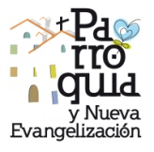0

###### AÑO DE LA FE ¡¡VÍVELO!!

**Película a ver: “La invención de Hugo”** **dir. Martin Scorsese.** La película habla de una historia sobre la vocación como

servicio y sentido de la vida. Se convierte en una reivindicación del papel de la imaginación para mostrar la dimensión trascendente de la aventura humana. Drama, comedia, relato de iniciación, historia de amor y fantasía se reúnen en una propuesta que confirma el cine como contador de relatos que hacen mejores a las personas. La trama sucede en la estación de Montparnasse en 1931.

**Libro**: **El Sentido de la Vida.** Autor: **Ignacio Larrañaga**. "El Sentido de la vida" es una recopilación de los fragmentos mas significativos de la obra del destacadísimo escritor cristiano Ignacio Larrañaga. Esta recopilación, llena de la profundidad y la poesía características de los textos de Larrañaga, fue realizada por el mismo autor y está organizada para poder ser disfrutada con el formato de reflexiones diarias.

El pan de cada día de la semana

**Lunes 28: *(Marcos 16, 15-18):*** Hoy S. Vicente Ferrer, leemos:: "Id por todo el mundo y proclamad la Buena Nueva a toda la creación… A los que crean les acompañarán una serie de signos. Entre ellos expulsar demonios, que es luchar en contra del poder del mal que mata la vida; hablar lenguas nuevas: es comenzar a comunicarse con los demás de forma nueva, con el lenguaje del amor, del perdón; - vencer el veneno: hay muchas cosas que envenenan la convivencia;- curar a los enfermos: que es que aparezca un cuidado especial con las personas excluidas y marginadas, sobretodo hacia los enfermos. A través de nosotros, Jesús quiere continuar su misión para revelar la Buena Nueva del amor de Dios. Una comunidad que quiera ser testigo de la Resurrección tiene que ser señal de vida, debe ser una prueba de esperanza¡sin miedo a ser feliz!

**Martes 29:***(Mateo 11, 25-30)* Esta oración de Jesús contiene tres afirmaciones fundamentales: sólo el Hijo es capaz de revelar el verdadero rostro del Padre; la revelación del Padre se abre a los pequeños y se cierra a los sabios, todos los que están cansados y oprimidos pueden encontrar en Cristo alivio. ¿Quiénes son los pequeños? Pequeños son los hombres sencillos, sin competencia religiosa, sin habilidad dialéctica, sin facilidad de palabra. ¿Quiénes son los sabios y entendidos que no reciben esa revelación? Son los que presumen de tales, los que piensan que con su intelecto humano pueden alcanzar toda la verdad; son los que el mundo considera grandes por su ciencia e inteligencia, los que no quieren ser llamados “pequeños” ¿Te atreves a ser pequeño y confiar en el Señor?

**Miércoles 30** *(Juan 3, 16-21)* : Este pasaje nos dice: que por parte de Dios, todo es iniciativa de amor. Dios ha demostrado históricamente su amor. Quiere la vida eterna de todos: por eso ha enviado al Hijo. Lo propio de Dios no es condenar, sino salvar. Como se vio en la vida de Jesús. Pero por parte nuestra hay posibilidad de aceptar o no ese amor de Dios. El que decide creer en Jesús acepta en sí la vida de Dios. El que no, él mismo se condena, porque rechaza esa vida. Juan lo explica con el símil de la luz y la oscuridad. Hay personas que prefieren no dejarse iluminar por la luz, porque quedan en evidencia sus obras. La clase de vida que uno lleva condiciona si se acepta o no la luz. Esa aceptación se basa en las obras.

**Jueves 1:***(Mateo 13, 54-58)* **José**, es un hombre que con su trabajo manual va haciendo realidad lo que antes era sólo pura idea. Para la sociedad un don nadie, pero para Dios una pieza clave en la obra de la salvación El evangelio no recoge ni una sola palabra suya. San José, más que con sus palabras, habla con sus actitudes y gestos, su obediencia, su trabajo. ¿Y Tú? ¿Cómo hablas en tu vida?

**Viernes 2: *(Juan 6, 1-15)***, El capítulo 6 de S. Juan es síntesis sobre la eucaristía y la fe. Jesús ve las necesidades de los hombres y tiene presente sus vidas y su felicidad. El milagro de la multiplicación de los panes, como su sacramento de eucaristía... son gestos de amor. En un mundo desconcertado y hambriento, Cristo nos invita a la continuar la multiplicación de su Pan. Los cinco panes y dos peces del joven pueden compararse a los deseos de justicia y de paz. Jesús multiplica esos panes y se nos da él mismo como el alimento vital y la respuesta a nuestras aspiraciones. ¿Qué gestos de amor realizas para que los multiplique el Señor?



**“AYUDAR EL DOBLE NO TE CUESTA. SI AYUDAS NO TE QUEDES A MEDIAS”**

Con este lema Cáritas se dirige a los contribuyentes que estos días realizan su declaración de la renta para que marquen las casillas de la Iglesia y de los fines sociales, dos opciones que de forma conjunta pueden aumentar la aportación de Hacienda para auxiliar a las personas con menos recursos. Y que es decisiva para paliar los efectos de la crisis económica entre los más desfavorecidos. Cáritas refleja el verdadero rostro de la Iglesia Institución, que por encima de la mitología laicista, ha hecho de la misericordia un elemento integrador de la sociedad

El pan de cada día de la semana

**Lunes 5: *(Juan 6, 22-29 ): L***a gente busca a Jesús. Pero Jesús les tiene que echar en cara que la motivación de esta búsqueda es superficial: «solo porque comisteis pan hasta saciaros». Se quedan en el hecho, pero no llegan al mensaje. Jesús, a pesar de que sus oyentes no tienen una intención desinteresada al buscarle, les va conduciendo con paciencia hacia la verdadera fe. Como Jesús, con pedagogía y paciencia, también nosotros deberíamos ayudar a llegar a la fe

**Martes 6 : *(Juan 6, 30-35)***, El pan de Dios es el pan eucarístico, que es el cuerpo de Jesús. Con ese pan no nos podemos conformar con saciarnos, sino que deberíamos distribuirlo a los demás: deberíamos anunciar a Cristo, como el que sacia la vida humana. Hemos sido hechos para Dios querámoslo o no. Nuestra verdadera hambre, es hambre de Dios... nuestro único y verdadero alimento es el que viene de Dios .¿De qué estoy hambriento? ¿Qué es lo que busco?

**Miércoles 7** *(Juan 6, 35-40)* : Dios quiere que todos los hombres se salven y lleguen al conocimiento de la verdad. El destinatario de esta salvación es todo aquel pecador y necesitado de curación que crea en Jesucristo. Para que nuestra eucaristía sea fructuosa tenemos que adherirnos a la forma de vida de Cristo: ver, escuchar, creer y actuar en consecuencia. Cree antes de alimentarte de Cristo.

**Jueves 8:***(Juan 2, 1-11)* **:** Las tinajas vacías en las Bodas de Caná son signo de una fe vacía que nos aleja de Dios. Cuando Jesús llena las tinajas está queriendo decir que las llena de alegría, de gozo, de amor compartido, de esperanza, porque Dios se manifiesta en nuestra vida. La Virgen pide que nos dejemos guiar por Cristo

*Viernes 9**(Lc 1, 39-45)*) La Mare de Déu del Remei para muchos es punto de referencia y de encuentro. Hoy es el día para decirle que ocupa un lugar privilegiado en el corazón de los cristianos de Albaida. Vivan o no en nuestro pueblo, es un lugar sagrado, donde la fe, la creencia y la devoción son espacios íntimos de cada uno y en los que el respeto debe primar sobre todas las cosas. La devoción hacia la Virgen no es sólo mirarla sino imitarla, confiar en quien nos muestra en sus brazos y dejarnos transformar por el Señor como ella se dejó.

PENSAMIENTO PARA LOS PADRES

EDUCACIÓN AFECTIVO SEXUAL (I)

La educación afectivo sexual o educación para el amor, es un aspecto más que forma parte de la educación en su totalidad y, “los

padres son los primeros responsables para llevar a cabo esta educación. Es una tarea que los padres no pueden hacer *dejación* de la misma para que sean otros los que la realicen. En la primera infancia son los padres, fundamentalmente, los que se deben hacer cargo de esta formación, dando modelos a imitar. Nuestros hijos tienen que aprender a amar en el seno de la familia. Deben ver en nosotros todas aquellas características del amor: el cariño, la ternura, el respeto, el saber perder por amor al otro, el perdón... siendo capaces de empezar de nuevo. También el compartir, tanto a nivel material como aquello que nos “ocurre” en la vida: nuestras experiencias, sentimientos, alegrías y tristezas, desilusiones y fracasos y además nuestra forma de hacerles frente.



##### Historia para Pensar

**EL PASTEL DE DIOS**

A veces me pregunto, Que hice para padecer esto?, o Porque tenía que hacerme esto Dios? Aquí hay una explicación maravillosa! Una hija le cuenta a su madre como todo está mal, esta suspendiendo algunas asignaturas, su mejor amiga se está cambiando de ciudad, no para de surgir dificultades en su vida… Mientras, su madre está preparando un pastel y le pregunta a su hija que si quiere comer algo. La hija dice, "Claro mama, me encanta tu pastel." "Ten, tómate este aceite," le ofrece su madre. "sólo…, qué asco" dice la hija. "Que tal un par de huevos crudos?" "¿Estás de broma ¿no?, Mama!" "Entonces quieres algo de harina? O que tal bicarbonato?" "Mama, todo eso es asqueroso!" A lo cual la madre responde: "Si, todas esas cosas parecen malas por si solas. Pero cuando las unes de la manera adecuada, hacen un pastel maravillosamente delicioso! Así trabaja Dios. Muchas veces nos preguntamos porque nos permite pasar por tiempos tan malos y difíciles. Pero Dios sabe que cuando pone todas estas cosas en su orden, siempre trabajan para bien! Solo tenemos que confiar en él y, tarde o temprano, ésto hará algo maravilloso!

**LAS MANOS**

El abuelo, con noventa años, estaba sentado en el patio. No se movía, solo estaba sentado mirando sus manos. Su nieto se sentó a su lado y le preguntó si estaba bien. "Sí, estoy bien, gracias por preguntar", dijo en una fuerte y clara voz. Y le dijo: "¿Te has mirado tus manos?" No, creo que realmente nunca las había observado con detenimiento y reflexionando. El abuelo me contó esta historia: "Detente y piensa por un momento acerca de tus manos, cómo te han servido bien a través de los años. Estas manos, aunque arrugadas, secas y débiles han sido las herramientas que he usado toda mi vida para alcanzar, agarrar y abrazar la vida. Ellas pusieron comida en mi boca y ropa en mi cuerpo. Cuando niño, mi madre me enseñó a juntarlas en oración. Ellas me han estado sucias, raspadas y ásperas, hinchadas y dobladas. Se mostraron torpes cuando intenté sostener a mi recién nacido hijo. Ellas temblaron cuando enterré a mis padres. Han cubierto mi rostro, peinado mi cabello y lavado mi cuerpo. Han estado pegajosas y húmedas, dobladas y quebradas, secas y cortadas. Y hasta el día de hoy, me ayudan a levantarme y a sentarme, y se siguen plegando para orar. Estas manos son la marca de dónde he estado y la rudeza de mi vida. Pero más importante aún, es que son ellas las que Dios tomará en las Suyas cuando me lleve a casa. Y con mis manos, Él me levantará para estar a Su lado y allí las utilizará para tocar el rostro de Cristo". Recuerdo que Dios estiró las Suyas y tomó las de mi abuelo y se lo llevó a casa. Cuando mis manos estén heridas o dolidas, pienso en el abuelo. Sé que ha recibido palmaditas y abrazos de las manos de Dios. Yo también quiero tocar el rostro de Dios y sentir Sus manos en ´las mías.

LA EUCARISTÍA DE LA SEMANA

***Lunes 28*:** *(SAN VICENTE FERRER)*

**10,30 h.**.EUCARISTÍA EN EL EXCONVENTO

**20h. Sufr.** Francisco Navarro Pla y esposa. Suf. Lutgarda Juliá Penadés y esposo. Sufr. Difuntos familia Borderia-Reig. Sufr. Vicente Vicent López. Sufr. José Sanchís Tormo y Genoveva Durá. Sufr. Jesús Simó Tormo y esposa. Sufr. Vicente Vila Borderia. Sufr. Miguel Orts Climent, familiares difuntos y en acción de gracias. Sufr. Isabel Soler Roig. Sufr. Vicente Ruiz Albert..

***Martes 29: (Sta. Catalina de Siena)***

**10,30 h. Exposición del Santísimo** en el Exconvento.

**20 h.** Suf. *Catalina Mariscal Guerrero. Sufr. Esperanza Soler Monzó. A las almas del purgatorio por un devoto.*

***Miércoles 30: (San Pío V****; S. José Benito Cottolengo****)***

**11,30 h.** En la Residencia

**20 h.** Suf. Salvador Soler Marrahí. Sufr. Fernando Borderia y señora. Sufr. Baltasar Monzó Vidal y Antonia Verdejo Quilis.

***Jueves 1: (San José Obrero; san Jeremías , profeta)***

**11,30 h.** En la Residencia

**20 h.** Suf. Vicente Martínez Pont, esposa y familia. Sufr. Remedios Casanova Cerdá.

***Viernes 2:( San Atanasio)***

**11,30 h.** En la Residencia

**20h** . En acción de gracias a la Santísima Virgen del Remedio de las camareras del 2007

***Sábado 3: (Santos Felipe y Santiago, apóstoles; Santa Cruz)***

***13 h. Eucaristía e****n acción de gracias y por todos los difuntos de la quinta del 53*

**20h.** Suf.. Difuntos familia Simó Tejada. Sufr. Alejandro Tormo Soler y Pilar Gómez Giner. Sufr. Remedio Soler Albert y familia.

*DOMINGO 4: DOM. 3º DE PASCUA*

**10,30 h.**.EUCARISTÍA EN EL EXCONVENTO

**12, 30 h. EUCARISTÍA PARROQUIAL EN LA CASA DELS GUARDES (debido a la peregrinación a la COVALTA).**

**18,30h.** En acción de gracias a la Santísima Virgen del Remedio de las camareras del 2006.En acción de gracias a la Santísima Virgen del Remedio de las camareras del 2004.Sufr.

##### Oración- 1

OH SEÑOR! Señor Crucificado y resucitado;  
enséñanos a afrontar los hechos de la vida cotidiana,  
a fin de que podamos vivir, dentro de una mas grande plenitud.

Tu acogiste humilde y pacientemente los fracasos de tu vida  
que te llevaron hasta los sufrimientos de tu crucifixión.

Ayúdanos a vivir las penas y las luchas que nos trae cada dia  
como ocasión para crecer y para asemejarnos mas a ti.

Haznos capaces de mirar esas pruebas con valentía y mansedumbre, llenos de confianza, porque tú nos sostienes.

Permítenos comprender que no llegaremos a la plenitud de la vida,  
si no morimos sin cesar a nosotros mismos, a nuestros deseos egoístas. Porque solamente si morimos contigo podremos resucitar contigo. Que nada de ahora en adelante, nos haga sufrir o llorar al grado de olvidar la alegría de tu Resurrección !

Tú eres el sol que resplandece del Padre; Tú eres la esperanza de la eterna felicidad; Tú eres el fuego del amor que incendia nuestros corazones. Que la alegria de Jesús sea nuestra fuerza,  
que sea entre nosotros lazo de paz, de unidad y de amor. Amén.

##### Oración- 2

Señor resucitado, sé nuestra fuerza, nuestra vida. Señor resucitado, danos la alegría de vivir. Señor resucitado, ábrenos a la inteligencia de las Escrituras. Señor resucitado, enséñanos a caminar como hermanos a tu encuentro. Señor resucitado, haz de nosotros una comunidad en marcha, una comunidad viva y de vida. Señor resucitado, pon calor en nuestros corazones. Señor resucitado, pon claridad en nuestros ojos de creyentes. Señor resucitado, pon humildad en nuestra vida entera para reconocerte como vivo. Señor resucitado, pon espíritu en nuestra alma para llegar a la santidad.

✯Estrellas y 🌩Estrellados

✯**ESTRELLAS**: **-** ✓ El coro juvenil que esta semana ha está grabando un disco que próximamente venderá … estos chicos ya graban hasta discos … se tutean con Bisbal, Rihanna… y además evangelizan con la música… si el cura acompañase con la voz y los cantos ya sería el no va más…

✓ Todos los actos de Semana Santa y la colaboración

🌩Estrellado: - x Los que no confiaban que la voz del cura llegaría hasta el final de la Semana Santa… “hombres de poca fe”… Hasta la voz del cura resucitó

LA EUCARISTÍA DE LA SEMANA

***Lunes 5* :** *(* ***San Hilario, Obispo Sta. Irene – San Máximo****)*

**20h. Sufr.** Mariele Escolano Escriva. Sufr. Fernando y José Borderia Micó. Sufr. Lisardo Alonso Company. Sufr. Vicente Mollá Blanquer, Maria García Guerola y familia; de Mª Carmen Sempere Albert

***Martes 6 : (Santo Domingo Savio)***

**10,30 h. Exposición del Santísimo** en el Exconvento.

**20 h.** Suf. *Mª Remedio Vañó Biosca y Ricardo Vañó Giner; de Remedio Roses Ases; de Pedro Navarro Ortuño*

***Miércoles 7 : (Santa Flavia; Beata Gisela de Hungría)***

**11,30 h.** En la Residencia

**20 h.** Suf. Francisca Pacheco Mariscal. Sufr. Miguel Úbeda Blanco y Esther Company Ferrando. En acción de gracias a la Santísima Virgen del Remedio de las camareras 1999- 2000. Sufr. Hijas de la Caridad difuntas. Sufr. Reme Bellver y Manuel Espí.

***Jueves 8: (LA VIRGEN MARÍA, MADRE DE LAS GRACIAS)***

**11,30 h.** En la Residencia

**20 h.** Suf. Francisco Sempere Pla. Sufr. José Berenguer Espí. Sufr.

Isabel Vidal Pastor y Juan Valls Llin. Sufr. Remedio Sempere Cerdá y

Juan Holgado Castellanos. Sufr. José Vicente Vila Pastor. Sufr. Juan

Espí Hernández; de José Vidal Sempere; de Dolores Márquez Ruíz

***Viernes 9:(Patronazgo de la Mare de Déu del Remei)***

**11,30 h.** En la Residencia

**20h** Suf. Francisco Antonio Micó Soler. Sufr. José Tormo Guerola.

*Sábado 10: (****San Juan de Avila; San Job****)*

**20h.** Suf.. Almas del purgatorio de una familia. Sufr. Emilio Espí Hernández en su primer aniversario. Sufr. Miguel y María. Sufr. Juan Blasco Hurtado y Hortensia Ibáñez Micó.

*DOMINGO 11* : DOM. 4º de PASCUA

**10,30 h.**.EUCARISTÍA EN EL EXCONVENTO

**12, 30 h. EUCARISTÍA PARROQUIAL.**

**18,30 h.** En acción de gracias a la Santísima Virgen del Remedio de las camareras del 2011. En acción de gracias y en sufragio de los difuntos de la familia Vidal Orts. Sufr. Amparo Simó Tormo.

### ¡¡¡Descúbrelo!!!

**DIOS TE ACEPTA ¿Y TU?**

Dios me llama por nombre. Me ve y me comprende tan perfectamente como me ha creado. Sabe lo que hay en mí: mis sentimientos y pensamientos, mis inclinaciones y mis gustos. Me ve en mis momentos de alegría y en mis momentos de tristezas. Conoce cuál es mi fuerza y cuál es mi debilidad. Se interesa en mis esperanzas, ilusiones y en mis recuerdos. Mira mi rostro cuando sonrío, cuando lloro, en la salud y en la enfermedad. Escucha mi voz, los latidos de mi corazón y hasta mi aliento. No me amo yo más a mí mismo de lo que Él me ama. Un profesor diría una vez: “Evidentemente, es muy importante que ames a Dios pero es mucho más importante que Dios te ame a ti y te dejes amar por Él.” Si realmente nos sabemos amados por Dios, tarde o temprano llegaremos a corresponderle. Este el primer mandamiento y el centro de la Predicación de su Reino. Entonces comprenderemos que Dios acepta al otro tal y como es; y sólo así nosotros comenzaremos a aceptar a los otros tal como son.

**CREER EN LA RESURRECCIÓN**

No somos cristianos por creer en el pecado,en la muerte, en la cruz.Lo somos, por creer en la alegría, en la vida, en la amistad...¡Y en la Resurrección de Cristo! Lo nuclear de nuestra fe consiste en una esperanza: La de que toda prueba se transforma en gracia, Toda tristeza en gozo, toda culpa en perdón,¡Toda muerte en Resurrección.! *La dificultad real no está sólo en tener o no fe en esa Resurrección, sino en que los cristianos tengamos o no ganas de resucitar cada día. ¡Ganas de vivir! Y debemos comenzar por morir a eso que tenemos tan vivo: egoísmos, tristezas, rencores...Y debemos resucitar a esa zona que tenemos tan muerta: fe, esperanza, amor...

LUZ EN EL DOMINGO

- Solo si somos capaces de acercarnos y tocar las señales de dolor y de muerte de tantos hermanos nuestros seremos capaces de reconocer al Resucitado

- Una auténtica fe siempre implica un profundo deseo de cambiar el mundo, de transmitir valores, de dejar algo mejor detrás de nuestro paso por la tierra

**ACERTIJO**

**1-.** ¿Por qué Juan el apóstol Juan es más rápido que Pedro?

**2-.**¿Cómo hacemos para que a veinte, agregándole uno nos dé diecinueve?

**3-.** Multiplicando las cifras de la edad de Diego, el resultado es la mitad de la misma, ¿Cuántos años tiene Diego?

**Solución**

1-. adnuges y aremirp eneit olos ordeP y arecret y adnuges y aremirp eneit nauJ euqroP

2-. XIX, sonamor soremun nE

3-. 63 ed datim al se euq 81=6x3euqrop 63 eneit ogeiD

**Preguntas geniales o curiosas**

¿

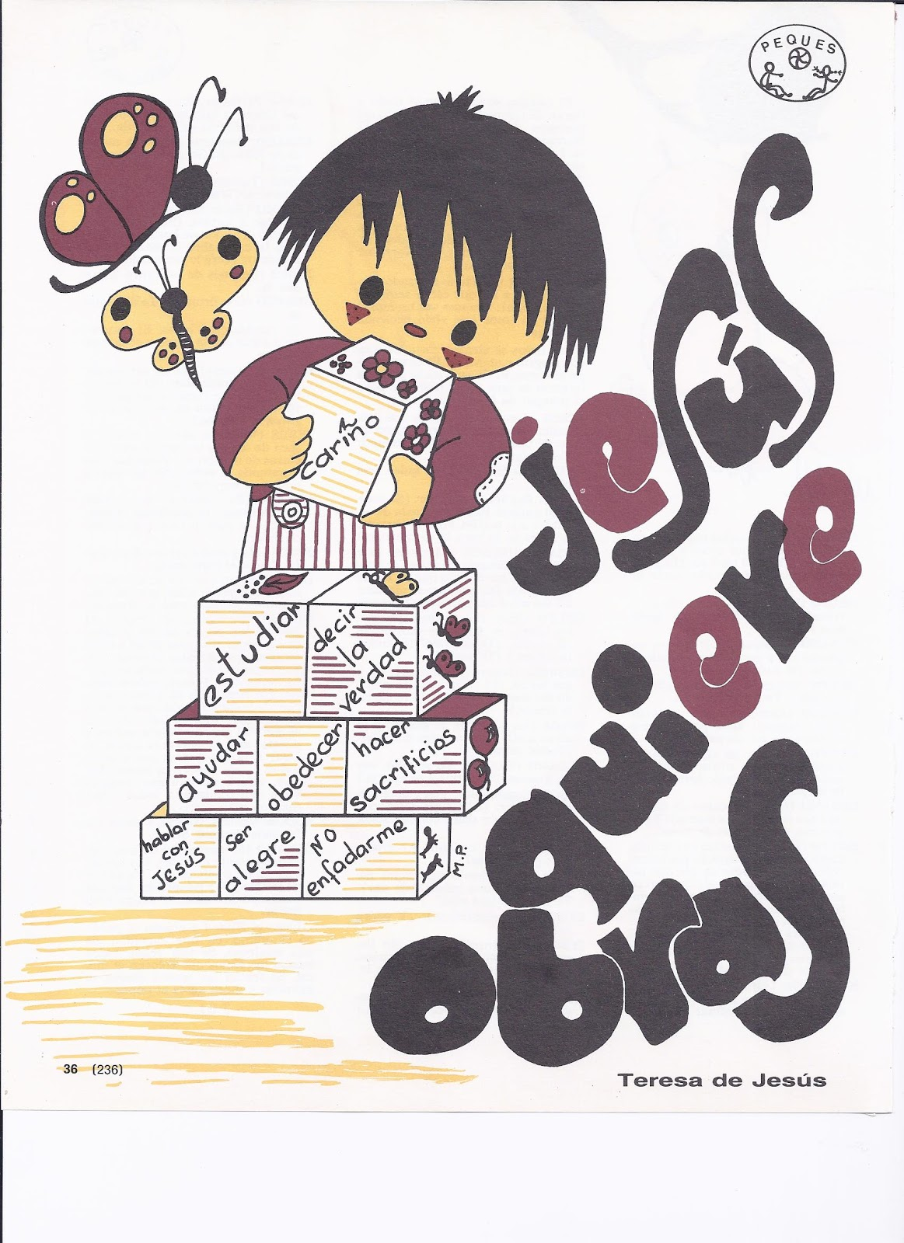

AVISOS:

* Esta semana todos los días a las 22, 30h. en la V. de Gracia, nº-18 tendrá lugar los cursillos prematrimoniales
* El lunes 28 habrá Eucaristía de San Vicent Ferrer a las 10, 30h. en el Exconvento y a las 20h. en la Parroquia (en Valencià).
* El miércoles 30, por la noche reunión de los catequistas de 1º Confirmación
* El sábado 3, fiesta de Cruz de Mayo, la Eucaristía será a las 20h. en la parroquia y al acabar la Eucaristía iremos al Convento con la “Vera-creu” para bendecir los límites del término de Albaida.
* El Domingo 4, se realizará la ROMERÍA DE LA COVALTA, por eso a las 0845h. se realizará en la capilla de la Mare de Déu una oración del peregrino y la “Salve” con los Festeros, Damas, Camareras del 2014 y ancianos. A partir de ahí subirán a la Covalta. Habrá una Eucaristía en la esplanada de la Casa dels Guardes a las 12, 30h.
* Este mismo Domingo 4 también participará el Coro parroquial juvenil en el Festival de la Canción Vocacional -Moncada
* El Lunes 5, a las 22, 30h. reunión con catequistas de 1º de Infancia en los locales.
* El Martes 6, a las 15,15h. habrá Escuela de Padres en el Colegio Parroquial; y a las 22, 30h. reunión grup de liturgia
* El Miércoles 7, a las 22, 30h. reunión con los padres de 1º Confirmación en el salón de las monjas.
* El Jueves 8, a las 22, 30h. formación de catequistas en el salón de las monjas
* El Viernes 9 es DÍA DEL PATRONATGE DE LA MARE DE DEU DEL REMEI, se invita a conmemorar esta fecha en la misa de 20h. Y después las Camareras tienen una cena en el antigua colegio la Inmaculada.
* El sábado día 10, a las 10h. habrá un encuentro de jóvenes que están en Cáritas en Albaida en los locales parroquiales

Además por la tarde habrá convivencia de 1º de Confirmación para en la misa de 20h. realizar la entrega de la Palabra

* El Domingo 11 en al misa de 12, 30h. se realizará el rito de la entrega del Padre nuestro a los de 2º confirmación

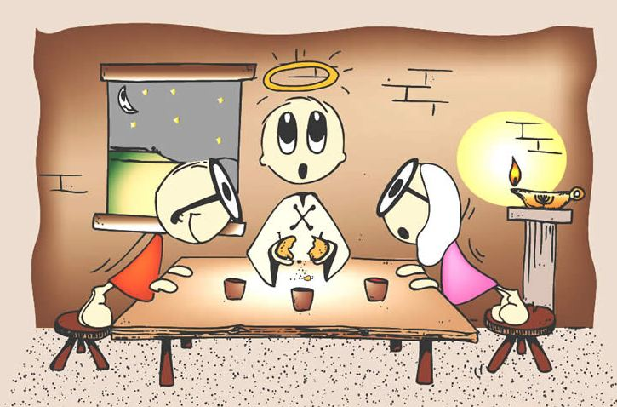

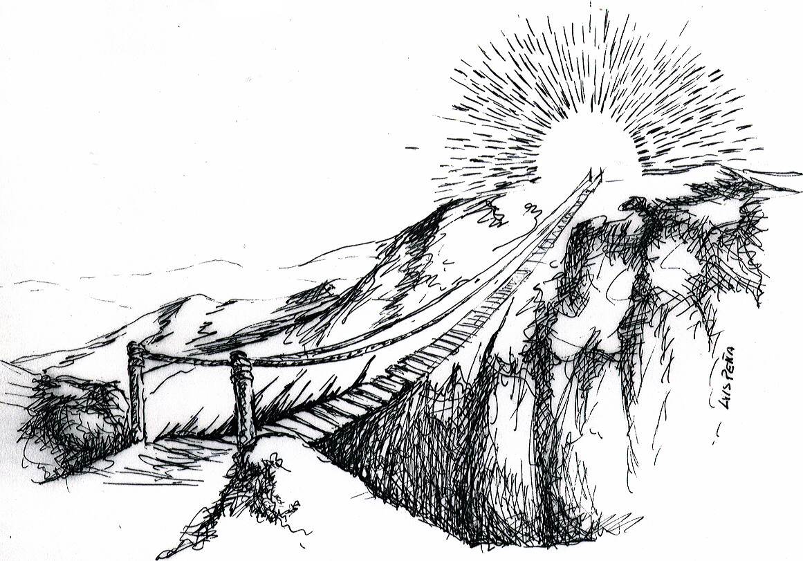

# Huellas de

de Dios

**PARROQUIA ASUNCIÓN DE NTRA. SRA**. Albaida. Año 2014. Nº 197. Del 27 Abril -Al 10 Mayo -

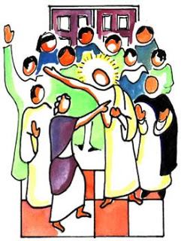



Intención semanal

* *Pide*

**• 2ª LECT: 1Pedro 1, 17-21**

Pedro quiere señalar que nuestro Dios es una persona en quien se puede confiar. Dios ya ha actuado, ha resucitado a Jesús de la muerte y nos ha dado razones para confiar. Ese Dios merece reverencia. Pedro evoca varios motivos con los que quiere reforzar la identidad de la comunidad con el fin de que resistan con esperanza en medio d ela situación difícil que les toca vivir.

**Frase a recordar y a meditar:**

**Por Cristo vosotros creéis en Dios, que lo resucitó y le dio gloria, y así habéis puesto en Dios vuestra fe**

**EVANGELIO DEL DOMINGO Lucas 24, 13-35**

El relato de Emaús contiene los elementos más importantes de la experiencia y formulación de la fe pascual. Además explica cómo la Iglesia se encuentra con Jesús y aprende a verlo. La historia nos explica lo que ocurre cuando nos movemos de la incredulidad a la confesión, de la tristeza al júbilo. Podemos subrayar la insistencia en el “ver”, que no es un ver con nuestros ojos, sino un descubrir la presencia de Jesús y el aliento de vida de Dios, que impulsa a seguir los pasos en medio de la vida cotidiana. También se insiste en la búsqueda de sentido en las Escrituras. Solo a la luz de la Pascua toda la historia cobra sentido. En la resurrección el plan y el proyecto de Dios se cumplen.

**Frase a recordar y a meditar:**

**¿No ardía nuestro corazón mientras nos hablaba por el camino y nos explicaba las Escrituras?**

Lecturas del Domingo 3º Pascua

**1ª LECT: Hecho de los Apóstoles 2, 14. 22-28**

Este es el texto del discurso de Pedro el día de Pentecostés se centra en la Resurrección de Jesús. Señala que es Dios quien realiza, a través de Jesús, “milagros, signos y prodigios” y es Dios quien resucita a Jesús de la muerte. Jesús no es un simple hombre bueno, sino que su vida, sus desvelos para generar vida allí donde escaseaba o estaba amenazada por la enfermedad , el rechazo o el olvido, fue para los que lo conocieron una ventana a través de la cual veían a Dios. Dios ha dado testimonio de Jesús como testigo digno de confianza. A través de Jesús Dios se ha hecho cercano y ha mostrado su pasión por la vida.

**Frase a recordar y a meditar:**

**Tengo siempre presente al Señor , con él a mi derecha no vacilaré**

**• SALMO 15 :**

El salmista pone su confianza total en Dios a quien ha escogido como su guía y protector que le liberará del peligro presente. Los discípulos de Cristo tenemos que recorrer el mismo camino que Cristo para llegar al Padre y entrar en la vida eterna. Confiando en Dios y en Cristo gozamos también de una paz y alegría sin límites

**Frase a recordar y a meditar:**

**Protégeme, Dios mío, que me refugio en ti**

**EVANGELIO DEL DOMINGO Juan 20, 19-31**

Con este pasaje san Juan quiere transmitir una experiencia y acompañar y fortalecer la vida y fe de la comunidad cristiana. Todos podemos identificarnos con Tomás, porque todos, en algún momento, experimentamos dificultades para creer. El mensaje que quiere transmitir no es que tengamos que creer sin ningún tipo de signos; sino que tenemos que aprender a mirar e interpretar bien los signos. Los que nombra el evangelio son: la paz, el espíritu que da aliento de vida, la reconciliación… El evangelio remarca la continuidad entre Jesús y la Iglesia. Y señala que los que creen porque han escuchado el evangelio no son menos que Tomás ni que los que vieron y tocaron al Resucitado.

**Frase a recordar y a meditar:**

**¿Por qué me has visto has creído? Dichosos los que crean sin haber visto**

**• 2ª LECT: 1Pedro 1, 3-9**

La Carta de Pedro invita a la alegría a pesar de las dificultades que está viviendo la comunidad cristiana en Asia Menor. Los creyentes pueden pasar pruebas, pero la esperanza cristiana llena de fuerza la vida en el presente. La comunidad puede sostenerse desde la fe, haciendo memoria de la vida y muerte de Jesús.

**Frase a recordar y a meditar:**

**La fuerza de Dios os custodia en la fe para la salvación**

**• SALMO 117:**

Este salmo es un pequeño ritual de cantos y gestos de acción de gracias. Habla de una procesión que realizará el Salvador desde la cruz al Santuario celestial, para dar gracias eternamente a su Padre.Con respecto a Cristo hace referencia a la intervención liberadora de su Padre y su marcha de la tierra al cielo. Nosotros damos gracias con este salmo al Padre con Cristo.

**Frase a recordar y a meditar:**

**La piedra que desecharon los arquitectos es ahora la piedra angular**

Lecturas del Domingo 2º Pascua

**1ª LECT: Hechos de los Apóstoles 2, 42-47**

Lo que Lucas nos presenta en este pasaje es el ideal al que la comunidad cristiana quería tender. Había dos ingredientes en la vida de los primeros cristianos: el deseo de ser fieles a Jesús y su estilo de vida, y las dificultades que encontraban. También les caracterizaba su constante celebración comunitaria de la fe en Jesús y su preocupación por los que más sufren y los más pobres. Esto les distinguía y les daba identidad y cohesión interna…

**Frase a recordar y a meditar:**

**Eran constantes en la enseñanza .., en la vida común, en la fracción del pan, y en las oraciones**